Interface
- Hierarchy: Arborescence du projet
- Scene: Scène de travail
- Project: Éléments du projet (images, objets 3D, sons, scripts...)
- Inspector: Fenêtre de configuration de l'élément sélectionné
- Animation: Ban de montage animation
- Player: Lecture/Stop de la scène
- Asset Store: Ressources Unity en ligne
- Account: Compte utilisateur

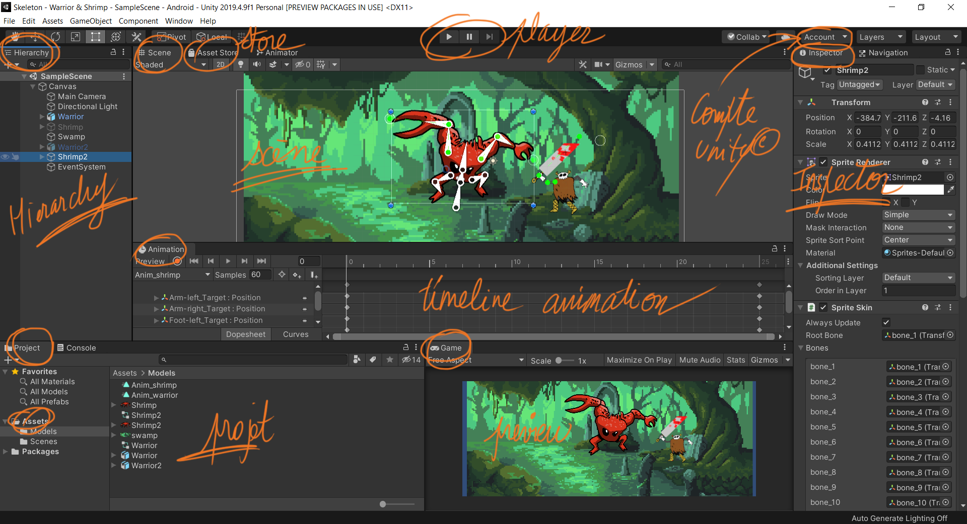

Outils
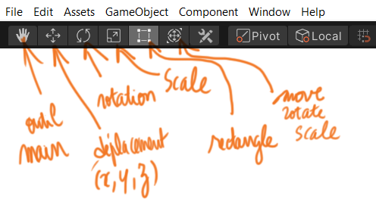

Sommaire
Suivant

